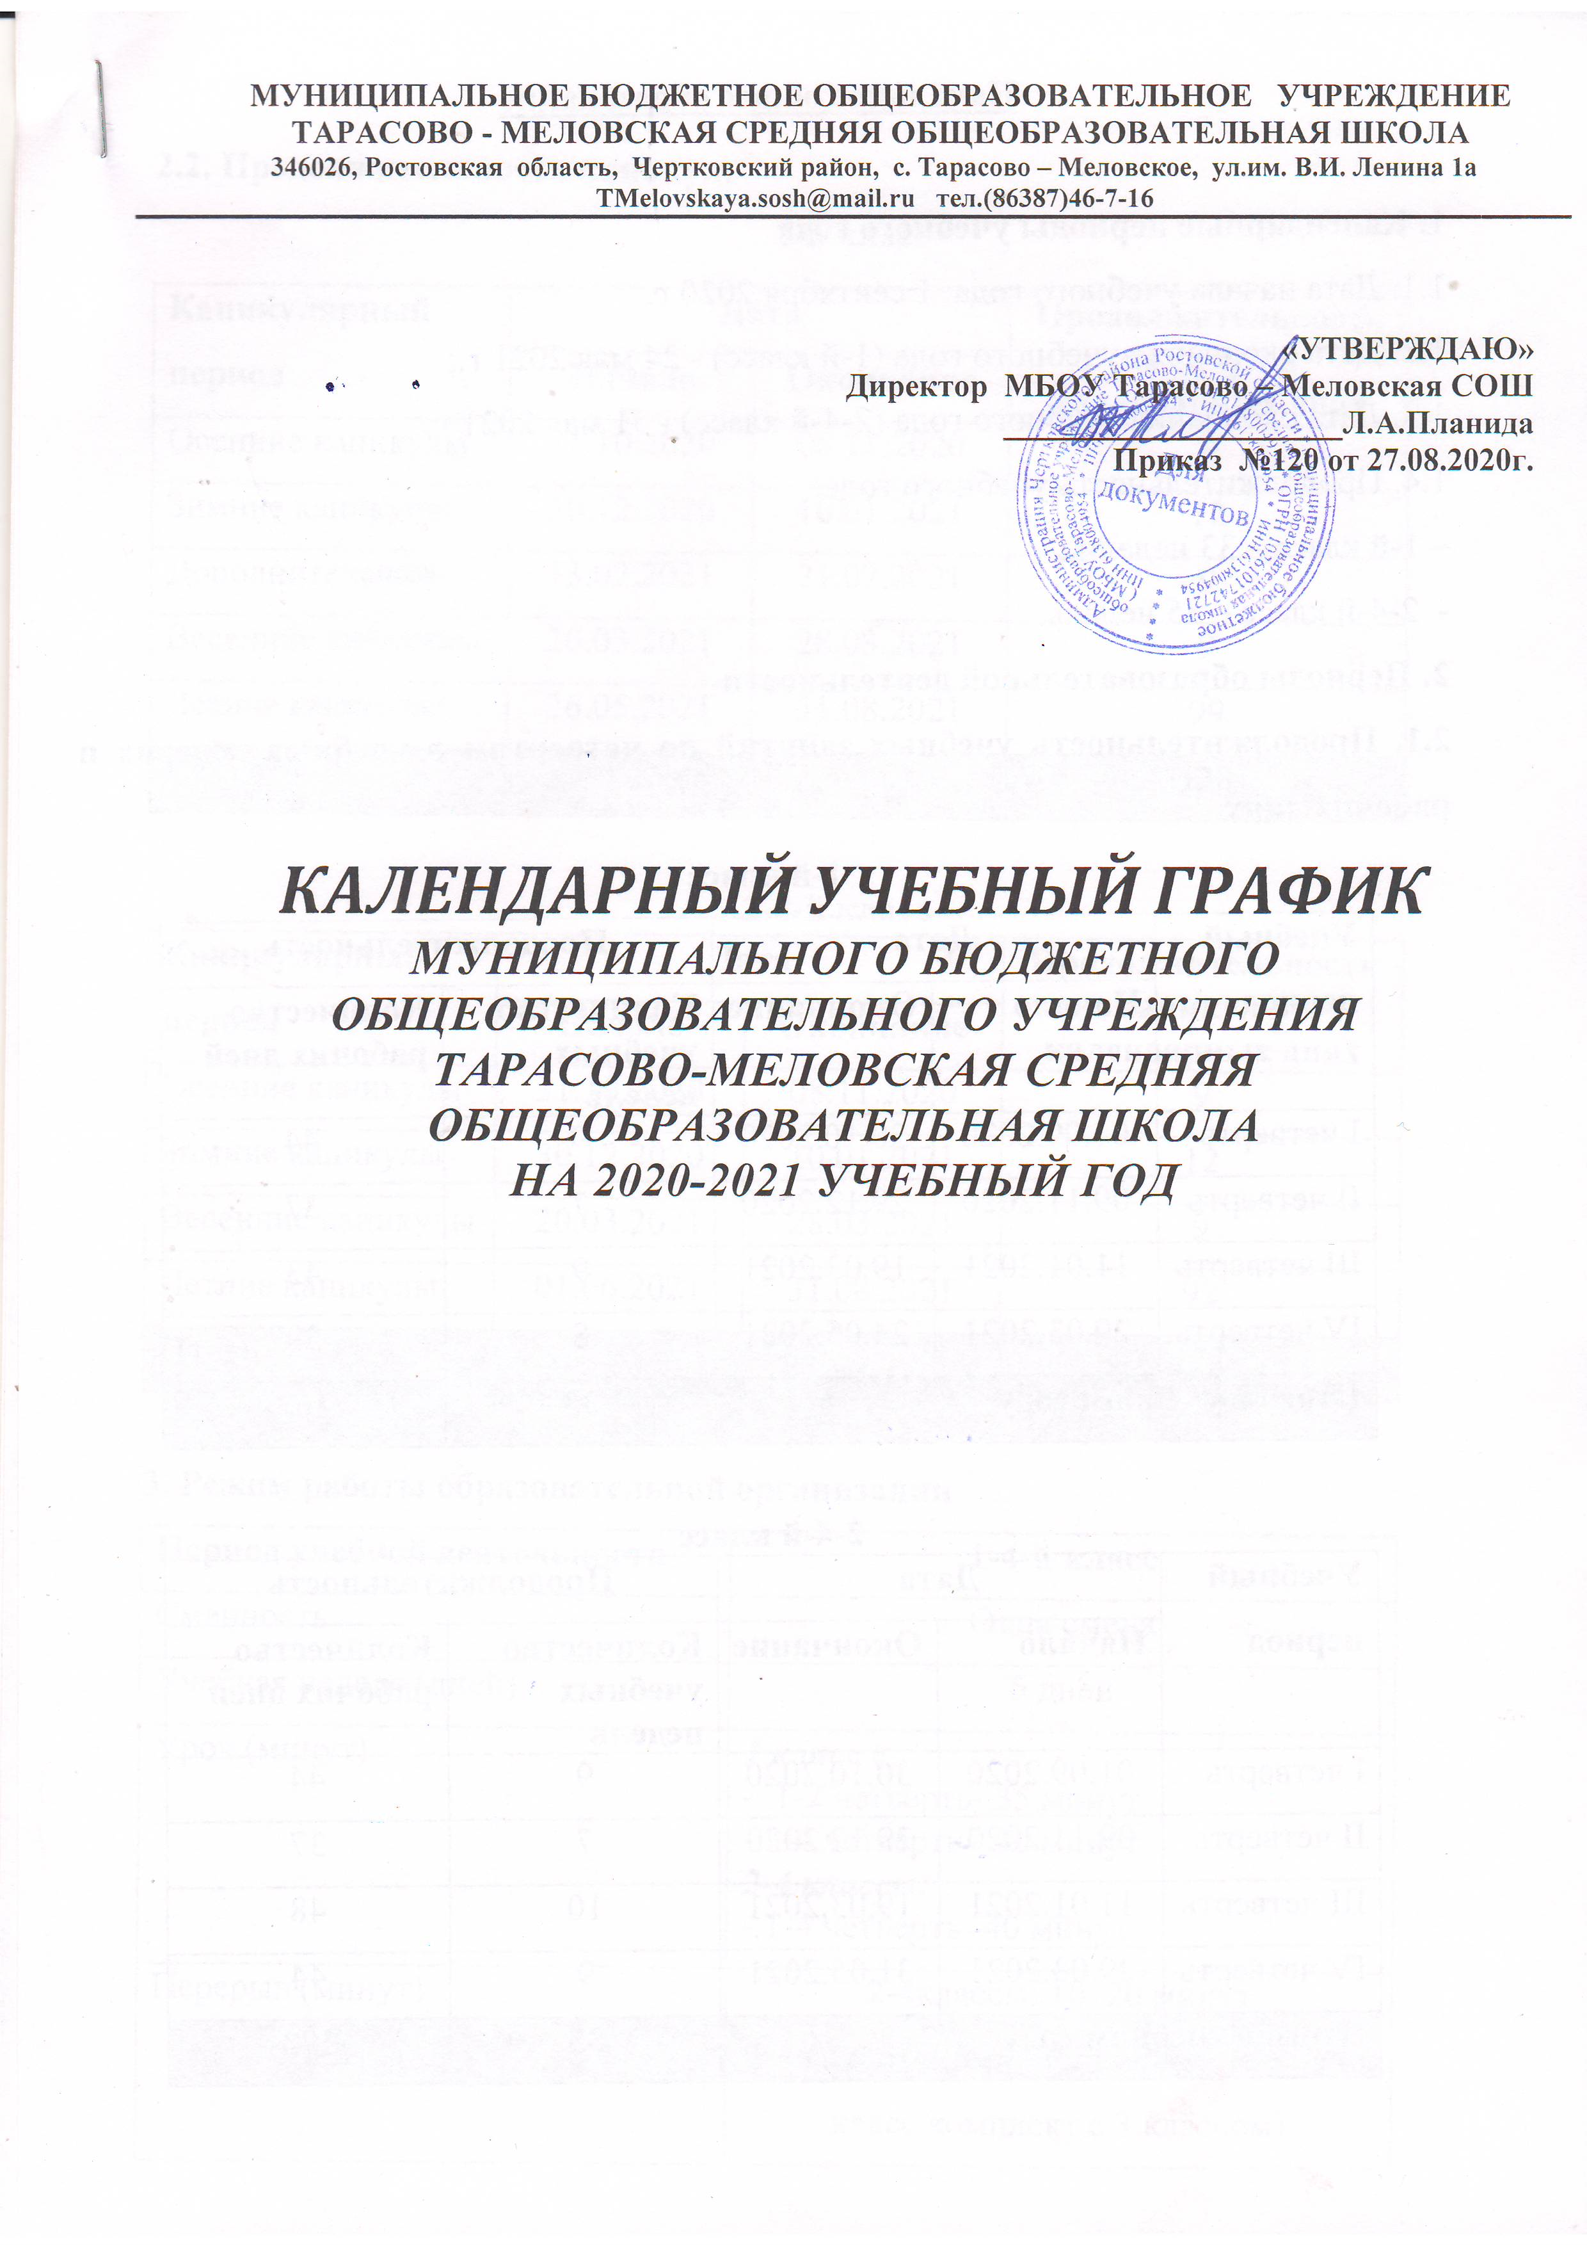

Начальное общее образование
1. Календарные периоды учебного года
1.1. Дата начала учебного года: 1 сентября 2020 г.
1.2. Дата окончания учебного года (1-й класс) - 24 мая 2021 г.;
1.3. Дата окончания учебного года (2-4-й класс) - 31 мая 2021 г;
1.4. Продолжительность учебного года:
– 1-й класс – 33 недели ;
- 2-4-й класс – 35 недель. 2. Периоды образовательной деятельности
2.1. Продолжительность учебных занятий по четвертям в учебных неделях и рабочих днях
1-й класс
Учебный период | Дата |  | Продолжительность
 | Начало | Окончание | Количество учебных недель | Количество рабочих дней
I четверть | 01.09.2020 | 30.10.2020 | 9 | 44
II четверть | 09.11.2020 | 29.12.2020 | 7 | 37
III четверть | 11.01.2021 | 19.03.2021 | 9 | 43
IV четверть | 29.03.2021 | 24.05.2021 | 8 | 39
Итого в учебном году |  |  | 33 | 163
2-4-й класс
Учебный период | Дата |  | Продолжительность
 | Начало | Окончание | Количество учебных недель | Количество рабочих дней
I четверть | 01.09.2020 | 30.10.2020 | 9 | 44
II четверть | 09.11.2020 | 29.12.2020 | 7 | 37
III четверть | 11.01.2021 | 19.03.2021 | 10 | 48
IV четверть | 29.03.2021 | 31.05.2021 | 9 | 44
Итого в учебном году |  |  | 35 | 173
2.2. Продолжительность каникул.
1-й класс
Каникулярный период | Дата |  | Продолжительность каникул в календарных днях
 | Начало | Окончание
Осенние каникулы | 31.10.2020 | 08.11.2020 | 9
Зимние каникулы | 30.12.2020 | 10.01.2021 | 12
Дополнительные | 13.02.2021 | 21.02.2021 | 9
Весенние каникулы | 20.03.2021 | 28.03.2021 | 9
Летние каникулы | 26.05.2021 | 31.08.2021 | 99
Итого |  |  | 138
2-4-й класс
Каникулярный период | Дата |  | Продолжительность каникул в календарных днях
 | Начало | Окончание
Осенние каникулы | 31.10.2020 | 08.11.2020 | 9
Зимние каникулы | 30.12.2020 | 10.01.2021 | 12
Весенние каникулы | 20.03.2021 | 28.03.2021 | 9
Летние каникулы | 01.06.2021 | 31.08.2021 | 92
Итого |  |  | 122
3. Режим работы образовательной организации
Период учебной деятельности | 1-4-й класс
Сменность | Одна смена
Учебная неделя (дней) | 5 дней
Урок (минут) | 1 класс :  - 1-2 четверть- 35 минут  - 3-4 четверть - 40 минут  2-4 классы:  - 1-4 четверть -40 минут
Перерыв (минут) | 2-4классы: 10–20 минут  1 класс: 10-25мин (совмещение в один класс комплект с 3 классом)

4. Режим учебных занятий:

Начало занятий в 8.30 часов согласно расписанию.

Расписание звонков в 1 классе
(1 полугодие)

№  урока | Время | Перемена
1 | 8.30-9.05 | 15 мин
2 | 9.20-9.55 | 25мин
3 | 10.20-10.55 | 25 мин
4 | 11.20 -11.55 | 15мин
5 | 12.10 – 12.45

Расписание звонков в 1 классе
(2 полугодие)

№  урока | Время | Перемена
1 | 8.30-9.10 | 10 мин
2 | 9.20-10.00 | 20 мин
3 | 10.20-11.00 | 20 мин
4 | 11.20 -12.00 | 10 мин
5 | 12.10-12.50

2-4 классы

Режимное мероприятие | Начало | Окончание | Перемена
1 урок | 8.30 | 9.10 | 10
2 урок | 9.20 | 10.00 | 20
3 урок | 10.20 | 11.00 | 20
4 урок | 11.20 | 12.00 | 10
5 урок | 12.10 | 12.50 | 10
5.Учебная нагрузка

5.1.Максимальная недельная учебная нагрузка обучающихся, предусмотренная учебным планом, не превышает предельно допустимую аудиторную нагрузку и соответствует требованиям СанПин 2.4.2.2821-10
Классы | 1 | 2 | 3 | 4
Максимальная  нагрузка | 21 | 23 | 23 | 23

5.2. Образовательная нагрузка равномерно распределена в течение учебной недели, при этом объем максимальной допустимой нагрузки в течение дня составляет:
- для обучающихся 1 классов - не превышает 4 уроков, один раз в неделю - не более 5 уроков, за счет урока физической культуры;
- для обучающихся 2-4 классов - не более 5 уроков;

6.Организация промежуточной аттестации:

6.1 Промежуточная аттестация во 2-4 классах проводится в конце учебного года в соответствии с Положением о формах, периодичности и порядке текущего контроля успеваемости и промежуточной аттестации обучающихся без прекращения образовательного процесса .
Основное общее образование 1. Календарные периоды учебного года
1.1. Дата начала учебного года: 1 сентября 2020 г.
1.2. Дата окончания учебного года (5–8-й класс) - 31 мая 2021 г.;
1.3. Дата окончания учебного года (9-й класс) - 24 мая 2021 г.
1.4. Продолжительность учебного года:
– 5–8-й класс – 35 недель;
– 9-й класс – 34 недели без учета государственной итоговой аттестации (ГИА).
2. Периоды образовательной деятельности
2.1. Продолжительность учебных занятий по четвертям в учебных неделях и рабочих днях
5–8-й класс
Учебный период | Дата |  | Продолжительность
 | Начало | Окончание | Количество учебных недель | Количество рабочих дней
I четверть | 01.09.2020 | 30.10.2020 | 9 | 44
II четверть | 09.11.2020 | 29.12.2020 | 7 | 37
III четверть | 11.01.2021 | 19.03.2021 | 10 | 48
IV четверть | 29.03.2021 | 31.05.2021 | 9 | 44
Итого в учебном году |  |  | 35 | 173

9-й класс
Учебный период | Дата |  | Продолжительность
 | Начало | Окончание | Количество учебных недель | Количество рабочих дней
I четверть | 01.09.2020 | 30.10.2020 | 9 | 44
II четверть | 09.11.2020 | 29.12.2020 | 7 | 37
III четверть | 11.01.2021 | 19.03.2021 | 10 | 48
IV четверть | 29.03.2021 | 24.05.2021 | 8 | 39
ГИА* | 25.05.2021 | 21.06.2021 | 4 | 18
Итого в учебном году без учета ГИА |  |  | 34 | 168
* Сроки проведения ГИА обучающихся устанавливает Федеральная служба по надзору в сфере образования и науки (Рособрнадзор).
Сроки ГИА указаны примерно.
2.2. Продолжительность каникул.
5–8-й класс
Каникулярный период | Дата |  | Продолжительность каникул в календарных днях
 | Начало | Окончание
Осенние каникулы | 31.10.2020 | 08.11.2020 | 9
Зимние каникулы | 30.12.2020 | 10.01.2021 | 12
Весенние каникулы | 20.03.2021 | 28.03.2021 | 9
Летние каникулы | 01.06.2021 | 31.08.2021 | 92
Итого |  |  | 122
9-й класс
Каникулярный период | Дата |  | Продолжительность каникул в календарных днях
 | Начало | Окончание*
Осенние каникулы | 31.10.2020 | 08.11.2020 | 9
Зимние каникулы | 30.12.2020 | 10.01.2021 | 12
Весенние каникулы | 20.03.2021 | 28.03.2021 | 9
Летние каникулы | 22.06.2021 | 31.08.2021 | 67
Итого |  |  | 97

3. Режим работы образовательной организации
Период учебной деятельности | 5–9-й класс
Сменность | Одна смена
Учебная неделя (дней) | 5 дней
Урок (минут) | 40 минут
Перерыв (минут) | 10–20 минут
4. Расписание звонков и перемен
5–9-й класс
Начало занятий в 8.30 часов согласно расписанию.
Режимное мероприятие | Начало | Окончание | Перемена
1 урок | 8.30 | 9.10 | 10
2 урок | 9.20 | 10.00 | 20
3 урок | 10.20 | 11.00 | 20
4 урок | 11.20 | 12.00 | 10
5 урок | 12.10 | 12.50 | 10
6 урок | 13.00 | 13.40 | 10
7 урок | 13.50 | 14.30

5.Учебная нагрузка

5.1.Максимальная недельная учебная нагрузка обучающихся, предусмотренная учебным планом, не превышает предельно допустимую аудиторную нагрузку и соответствует требованиям СанПин 2.4.2.2821-10
Образовательная деятельность | Недельная нагрузка (5-дневная учебная неделя)  в академических часах
 | 5класс | 6 класс | 7 класс | 8 класс | 9 класс
Урочная | 28 | 29 | 31 | 32 | 33

5.2. Образовательная нагрузка равномерно распределена в течение учебной недели, при этом объем максимальной допустимой нагрузки в течение дня составляет:
- для обучающихся 5-6 классов - не более 6 уроков;
- для обучающихся 7-11 классов - не более 7 уроков

6.Организация промежуточной аттестации:
6.1 Промежуточная аттестация в 5-8 классах проводится в соответствии с Положением о формах, периодичности и порядке текущего контроля успеваемости и промежуточной аттестации обучающихся без прекращения образовательного процесса .
Среднее общее образование 1. Календарные периоды учебного года
1.1. Дата начала учебного года: 1 сентября 2020 г.
1.2. Дата окончания учебного года (10-й класс) - 31 мая 2021 г.;
1.3. Дата окончания учебного года (11-й класс) - 24 мая 2021 г.
1.4. Продолжительность учебного года:
– 10-й класс – 35 недель;
– 11-й класс – 34 недели без учета государственной итоговой аттестации (ГИА).
2. Периоды образовательной деятельности
2.1. Продолжительность учебных занятий по четвертям в учебных неделях и рабочих днях
10-й класс
Учебный период | Дата |  | Продолжительность
 | Начало | Окончание | Количество учебных недель | Количество рабочих дней
I полугодие | 01.09.2020 | 29.12.2020 | 16 | 81
II полугодие | 11.01.2021 | 31.05.2021 | 19 | 92
Итого в учебном году |  |  | 35 | 173
11-й класс
Учебный период | Дата |  | Продолжительность
 | Начало | Окончание | Количество учебных недель | Количество рабочих дней
I полугодие | 01.09.2020 | 25.12.2020 | 16 | 80
II полугодие | 11.01.2021 | 24.05.2021 | 18 | 87
Итого в учебном году без учета ГИА |  |  | 34 | 167
Сроки проведения ГИА обучающихся устанавливает Федеральная служба по надзору в сфере образования и науки (Рособрнадзор).
2.2. Продолжительность каникул

10-й класс
Каникулярный период | Дата |  | Продолжительность каникул в календарных днях
 | Начало | Окончание
Осенние каникулы | 31.10.2020 | 08.11.2020 | 9
Зимние каникулы | 30.12.2020 | 10.01.2021 | 12
Весенние каникулы | 20.03.2021 | 28.03.2021 | 9
Летние каникулы | 01.06.2021 | 31.08.2021 | 92
Итого |  |  | 122
11-й класс
Каникулярный период | Дата |  | Продолжительность каникул в календарных днях
 | Начало | Окончание*
Осенние каникулы | 31.10.2020 | 08.11.2020 | 9
Зимние каникулы | 30.12.2020 | 10.01.2021 | 12
Весенние каникулы | 20.03.2021 | 28.03.2021 | 9
Итого |  |  | 30

3. Режим работы образовательной организации
Период учебной деятельности | 10-11-й класс
Сменность | Одна смена
Учебная неделя (дней) | 5 дней
Урок (минут) | 40 минут
Перерыв (минут) | 10–20 минут

4. Расписание звонков и перемен
10-11-й класс
Начало занятий в 8.30 часов согласно расписанию.
Режимное мероприятие | Начало | Окончание | Перемена
1 урок | 8.30 | 9.10 | 10
2 урок | 9.20 | 10.00 | 20
3 урок | 10.20 | 11.00 | 20
4 урок | 11.20 | 12.00 | 10
5 урок | 12.10 | 12.50 | 10
6 урок | 13.00 | 13.40 | 10
7 урок | 13.50 | 14.30
5.Учебная нагрузка

5.1.Максимальная недельная учебная нагрузка обучающихся, предусмотренная учебным планом, не превышает предельно допустимую аудиторную нагрузку и соответствует требованиям СанПин 2.4.2.2821-10
Классы | 10 | 11
Максимальная нагрузка | 34 | 34
5.2. Образовательная нагрузка равномерно распределена в течение учебной недели, при этом объем максимальной допустимой нагрузки в течение дня составляет:
- для обучающихся 10-11 классов - не более 7 уроков;

6.Организация промежуточной аттестации:

6.1 Промежуточная аттестация в 10 классе проводится в соответствии с Положением о формах, периодичности и порядке текущего контроля успеваемости и промежуточной аттестации обучающихся без прекращения образовательного процесса .
7. Учебные сборы для юношей 10-го класса
Продолжительность учебных сборов – 5 дней (35 часов).
Учебные сборы проводятся в сроки, установленные Постановлением администрации Чертковского района.

8.Праздничные дни 2020-2021 учебного года:

4 ноября 2020 года,
1-10 января 2021 года,
23 февраля 2021 года;
8 марта 2021 года;
1-3 мая 2021 года;
8-10 мая 2021 года.

